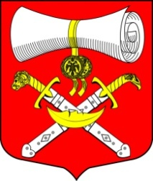
СОВЕТ ДЕПУТАТОВ
МУНИЦИПАЛЬНОГО ОБРАЗОВАНИЯ
ХВАЛОВСКОЕ СЕЛЬСКОЕ ПОСЕЛЕНИЕ
ВОЛХОВСКОГО МУНИЦИПАЛЬНОГО РАЙОНА
ЛЕНИНГРАДСКОЙ ОБЛАСТИ
ЧЕТВЕРТОГО СОЗЫВА
РЕШЕНИЕ
от 03 октября 2023 года № 51

О рассмотрении информационного письма Волховской городской прокуратуры № 22-50-2023г от 31.08.2023 « О необходимости приведения муниципальных правовых актов в соответствие с законодательством»
Рассмотрев информационное письмо Волховской городской прокуратуры № 22-50-2023г от 31.08.2023 « О необходимости приведения муниципальных правовых актов в соответствие с законодательством», Совет депутатов решил:
1.Принять к сведению информацию Волховской городской прокуратуры № 22-50-2023 от 31.08.2023г 2023 « О необходимости приведения муниципальных правовых актов в соответствие с законодательством»
2. Контроль за исполнением данного решения оставляю за собой.

Глава муниципального образования
Хваловское сельское поселение Л.С.Романова

